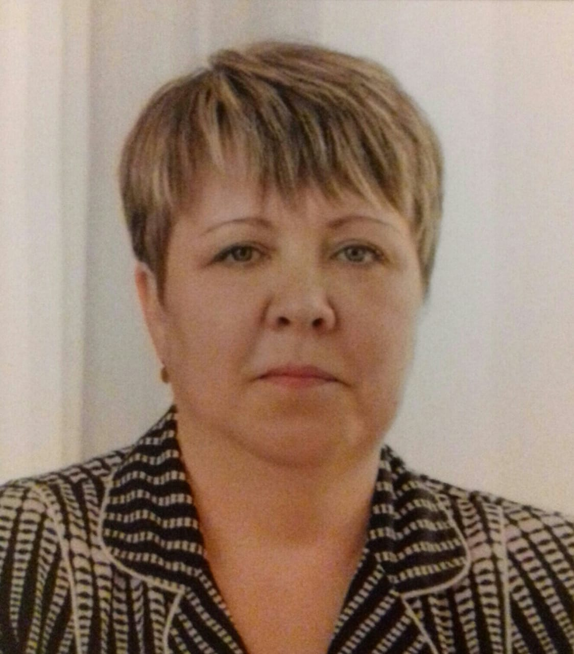
КГУ «Средняя школа №6 города Алтай»

Полторанина Ольга Анатольевна
учитель математики
учитель - исследователь

Раздел долгосрочного планирования: Алгебра (7.2.1 Формулы сокращённого умножения)
Школа: КГУ «Средняя школа №6 города Алтай»
ФИО учителя: Полторанина О.А.
класс: 7 Участвовали: Не участвовали:
Тема урока |  | «ФОРМУЛЫ СОКРАЩЕННОГО УМНОЖЕНИЯ»
Цели обучения, достигаемые на этом уроке |  | 7.2.1.10 знать и применять формулы сокращённого умножения
Цель урока |  | Все учащиеся: с помощью наглядного примера и абстрактно-теоретического рассуждения выведут формулу возведения в квадрат суммы (разности) двух выражений  Большинство учащихся: применять формулу квадрата суммы (разности) при преобразовании выражения, владеть математической культурой в чтении и оформлении записи выражений  Некоторые учащиеся: преобразовывать выражения продвинутого уровня
Критерии оценивания |  | Знают формулы сокращённого умножения  Умеют читать и оформлять при записи выражения, применяют при вычислениях.
Языковые задачи |  | Словарный запас и термины, касающиеся предмета:  Многочлен, одночлен, подобные слагамые, квадрат числа, удвоенное произведение, сумма выражений, разность выражений  Словосочетания необходимые для диолога /письма:  Что бы умножить многочлен на многочлен …….  Что бы умножить одночлен на одночлен ……..  Подобные слагаемые это ……  Квадрат разности …..  Квадрат суммы……  Квадрат первого выражения…  Квадрат второго выражения…..  Удвоенное произведение …….
Воспитание ценностей |  | - Воспитание культуры умственного труда; коллективной работы; информационной культуры;  - Воспитание навыков самоконтроля и взаимоконтроля, развитие самостоятельности и творчества.
Межпредметная связь |  | САМОПОЗНАНИЕ через создание коллаборативной среды, распределение роли в группе,
Предыдущие знания |  | Умножение многочлена на многочлен, приведение подобных слагаемых, умножение одночлена на одночлен, свойства степеней с одинаковым основанием (умножение)
Ход урока
Запланированные этапы урока | Виды упражнений, запланированных на урок: |  |  |  | Ресурсы
Начало урока | 1. Орг. момент Мобилизуют внимание, настраиваются на урок  Громко прозвенел звонок-  Начинается урок.  Здравствуйте! Садитесь!  Все мне улыбнитесь!  Ну-ка проверьте, все друзья,  Вы сидите здесь не зря?  Все ль на месте,  Все ль в порядке-  Ручка, книжка и тетрадка?  Все ли правильно сидят?  Все ль внимательно глядят?  - Проведем небольшой тест, который называется «Психогеометрия». Перед вами 5 фигур, посмотрите внимательно, выберите какая вам больше всего нравиться? У каждой фигуры есть свой номер, покажите на пальцах номер понравившейся вам фигуры.  Оказывается, каждая фигура символизирует ваши личностные качества. Сейчас мы посмотрим, какие.  1.Квадрат – вы трудолюбивы;  2. Зигзаг – самый восторженный знак и способен увлечь за собой многих.  3. Круг – самый доброжелательный из 5 фигур. Способностью сопереживать и сочувствовать.  4. Треугольник – вы лидеры, энергичные и неудержимые личности;  5. Прямоугольник – ваши ведущие качества любознательность, интерес ко всему происходящему, смелость.  - Будем надеяться, что, так или иначе, все эти качества помогут вам сегодня.  2. Определение темы и цели урока  Стратегия «Сканворд»  Задание 1 Учащиеся находят по вертикали или по горизонтали известные термины, записывают их в тетради;  Задание 2 Учащиеся с помощью найденных терминов определяют формулы сокращенного умножения.  Задание 3 Учащиеся формулируют тему урока  Обратная связь: Озвучивание – по выбору учителя  Оценивание: Похвала  - Ещё в глубокой древности было подмечено, что некоторые многочлены можно умножить короче, быстрее, чем все остальные. Так появились формулы сокращенного умножения, их несколько. Сегодня мы с вами в роли исследователей «откроем» ещё две из этих формул.  - Начать наше занятие мне бы хотелось со слов замечательной женщины - великого математика Софьи Васильевны Ковалевской “ У математиков существует свой язык- это формулы”. (эпиграф урока на слайде)  - Давайте поставим цели урока.  (Узнаем формулы сокращённого умножения, научимся их записывать, читать, проговаривать и пользоваться ими.)  3. Актуализация заний  Стратегия «Проверь себя»  1) Прочитайте выражения:  а) a+b; б) a²+b²; в) (a+b)²;  г) x-y; д) (x-y)²; е) x²-y².  2) Объясните: как умножить многочлен на многочлен?  Письменно. Индивидуальная форма работы  - Найдите квадраты выражений:  c; -4: 3m; 5x²y³; -7cy⁶.  - Найдите произведение:  3x и 6у; 2m и -3m²; 7a и 5b.  3) Чему равно удвоенное произведение этих выражений?  4) Запишите. « произведение куба а и удвоенного b»  5) Запишите. «утроенное произведение с и d»  6) Выполните умножение: (х+6)(х-5).  Самопроверка  (Ответ: c²; 16; 9m²; 25x⁴y⁶; 49c²y¹².)  (Ответы: 18xy; -6m³; 35ab.)  (Ответы: 36xy; -12m³; 70ab.)  (Ответ: х²-5х+6х-30 = х²+х-30.)  Оценивание. Стратегия «Комментирование»  Один из участников каждой группы комментирует свой выбор ответа. |  |  |  | (Слайд )  (Слайд )  (Слайд )  (Слайд )  (Слайд )
  А | Ш | С | Ф | К | Л | Ы | Р | Т | В | Д
  У | М | Н | О | Ж | Е | Н | И | Е | У | Ф
  П | Н | У | Р | А | З | Н | О | С | Т | Ь
  Н | О | Н | М | Р | И | С | И | Н | Ь | Ы
  Т | Г | С | У | М | М | А | Н | О | Л | Ц
  Б | О | П | Л | А | Р | Н | Т | М | И | Р
  Р | Ч | Ж | А | Г | Ы | И | Э | О | К | И
  Й | Л | Ц | У | К | В | А | Д | Р | А | Т
  Я | Е | Ё | Ж | У | Б | К | О | С | Н | М
  Щ | Н | Л | Ю | В | Н | У | Ш | Л | Ю | З
  П | Р | И | В | Л | Ы | Б | К | А | О | Ж
Середина урока | 4. Изучение нового материала  «Исследование» Групповая форма работы  - Выполните, пожалуйста, задание, перемножив пары двучленов. Результаты запишите в стандартном виде.  Работа по группам:  Работаю с таблицами (у каждой группы в таблице свои 3 примера)  - Ребята, посмотрите. Есть ли что-то общее в условиях и ответах предложенных упражнений?  - Итак, мы открыли формулу квадрат суммы двух выражений: (а + b)² = а² + 2аb + b²  Оценивание: «Устный комментарий» по содержанию, выступлению, по активности работы в группе  - Продолжаем исследование. Изменится ли результат, если будем возводить в квадрат не (а + b), а выражение (а – b)? Предлагаю вам проверить это на практике. Замените в своих таблицах сумму в левом столбце на разность и выполните вычисления.  Совместное обсуждение. В чем отличие от результатов первых вычислений  - Итак, мы открыли вторую формулу сокращенного умножения - формулу квадрат разности двух выражений:  (а - b)² = а² - 2аb + b².  Обобщение учителя:  Равенство (1) – квадрат сумы,  Равенство (2) – квадрат разности – называются формулами сокращенного умножения. И применяются для упрощения вычислений. Эти формулы можно читать как слева направо, так и справа налево, при чтении справа налево многочлены а${}^{2}$+2аb+b${}^{2}$ и а${}^{2}$-2аb+b${}^{2}$в виде произведения одинаковых множителей (а+b) или (а-b).  Историческая справка «Опережающее задание»  - Первые общие утверждения о тождественных преобразованиях встречаются у древнегреческих математиков, начиная с шестого века до н.э. Среди математиков Древней Греции было принято выражать все алгебраические утверждения в геометрической форме. Вместо сложения чисел говорили о сложении отрезков, произведение двух чисел истолковывали как площадь прямоугольника. Отказ от геометрической трактовки наметился у Диофанта Александрийского, жившего в 3 веке. В его работах появляются зачатки буквенной символики и специальных обозначений. Формулы квадрата суммы и разности двух выражений знали еще в Древнем Вавилоне, а древнегреческие математики знали ее геометрическое истолкование.  Сообщение о Евклиде и доказательство формулы учениками (1 доказывает сумму, обращает внимание на разность)  Физминутка  6. Первичная проверка понимания и применения.  - Чтобы знания можно было эффективно применить, нужно, чтобы они были прочно усвоены. Древняя китайская мудрость гласит: “Я слышу - я забываю, я вижу – я запоминаю, я делаю – я понимаю”  1) Устно найди ошибку. Стратегия «Лови ошибку». Фронтальная работа  (m+n)² = m² + mn + n²,  (2 + х)² = 4 + 4х + х²,  (1 +р)² = 1²+р²,  (2m + 5n)² = 2m²+20mn + 10n².  2) Самостоятельная работа. Групповая работа.  Стратегия «Каждый учит каждого»  Обратная связь: стратегия «Большой палец»  Учащиеся выполнившиеся задание верно – показывает палец вверх.  Допустившие одну, две ошибки – палец в сторону.  Три и более ошибок – палец вниз..    Коррекционная работа: Устно проговариваем все формулы. |  |  |  | Приложение №1  (Слайд )  (Слайд )  (Слайд )  (Слайд )  (Слайд )  Приложение №4  (Слайд )  (Слайд )  (Слайд )  Приложение №3
Конец урока | Рефлексия  Ян Амос Каменский сказал: «Считай несчастным тот день и час, в который ты не усвоил ничего нового и не прибавил к своим знаниям»  -А что прибавили вы?  -Чему вы научились на уроке?  -Что удалось?  -Над чем надо работать?  -Выберите утверждение, которое соответствовало вашему настроению на уроке. «Пословица»  Домашнее задание Стр 81-82 № 333, 336 «А», №343, 345 «В,С» |  |  |  | (Слайд )  (Слайд )  Приложение №2  (Слайд )
Дифференциация – каким способом вы хотите больше оказывать поддержку? Какие задания вы даете ученикам более способным по сравнению с другими? |  |  | Оценивание – как Вы планируете проверять уровень усвоения материала учащимися? | Охрана здоровья и соблюдение техники безопасности
Дифференциация выражена в постановке целей:  - Все  - Больштнство  - Некоторые  Дифференцированными являются задачи для самостоятельного решения (учащиеся с ВПС получают задания высокого порядка)  Дифференциация прослеживается на каждом этапе урока: по источнику, по темпу, поддержке обучающихся, на этапе дачи домашнего задания (учащиеся с ВПС получают задания высокого порядка) |  |  | На уроке использованы стратегии формативного оценивания: «Озвучивание», «Устный комментарий», «Большой палец», использование дескрипторов, сравнение с ключом, что помогает учащемуся задуматься над своим развитием. | На протяжении всего урока соблюдается техника безопасности, проводится физминутка в стихотворной форме. План урока составлен в соответствии с санитарными требованиями.

ПРИЛОЖЕНИЕ 1

1 | (m+h)(m+h)=
1 | (a+d)(a+d)=
1 | (x+q)(x+q)=
2 | (c+t)(c+t)=
2 | (r+s)(r+s)=
2 | (f+n)(f+n)=
3 | (z+p)(z+p)=
3 | (m+b)(m+b)=
3 | (g+h)(g+h)=
4 | (n+m)(n+m)=
4 | (s+v)(s+v)=
4 | (f+d)(f+d)=

- Объединитесь в группы;
- Выберите старшего;
- Получите задание, оно соответствует номеру группы;
- Выполните умножение двучленов.
- Озвучьте (старший группы) и сравните свой результат

ПРИЛОЖЕНИЕ 2

Выберите утверждение, которое соответствовало вашему настроению на уроке.
1. Перепрыгивающему пропасть не следует делать два шага.
2. О, монах, ты идёшь трудной дорогой.
3. Учиться, обучая.
4. Ах, как я устал от этой суеты.
5. Без труда не вытащишь и рыбку из пруда.

ПРИЛОЖЕНИЕ 3

А) Преобразовать выражение в многочлен стандартного вида.

1 группа 2 группа 3 группа 4 группа
- (х-4а)²= (k+2f) ²= (n-3y)²= (2m+y)²=
- (3х+1)²= (d-5g) ²= (5k+2) ²= (z-3m)²=
- (у-5)²= (3b+r) ²= (a-4k) ²= (3y+4)²=
- (3а+8b)²= (c-7) ²= (8+3m)²= (5-у)²=
- (а-2b)²= (а+3d)²= (5g- n)² = (6p+4d)²=

В) Вычислите
- 61²= 99²= 52²= 39²=
- 79²= 31²= 101²= 103²=

C) Представьте трехчлен в виде квадрата двучлена
4а²+4ав+в²= 4р²-4ар+а²= 25в²+10ав+а²= 9х²-6ху+у²=
36р²-12рх²+х⁴= в²+2с²в+с⁴= 49n²-14m³n+m⁶= 64+16x⁴+x⁸=

ПРИЛОЖЕНИЕ 4
- А поможет нам в этом Евклид - ….ученый
А при чем здесь он? Да потому что, что он первый вывел доказательство этой формулы геометрическим путем. Перед Вами квадрат, сторона которого равна а.

